Berikut merupakan cadangan salinan media sosial (pilihan imej dilampirkan) untuk membantu anda mempromosikan topik kesihatan dan kesejahteraan bulan ini — pencegahan dan pemulihan bunuh diri — dalam kalangan ahli anda. Jangan ragu-ragu untuk berkongsi di platform komunikasi dalaman anda dan melalui akaun LinkedIn anda sendiri, mengikut kesesuaian.

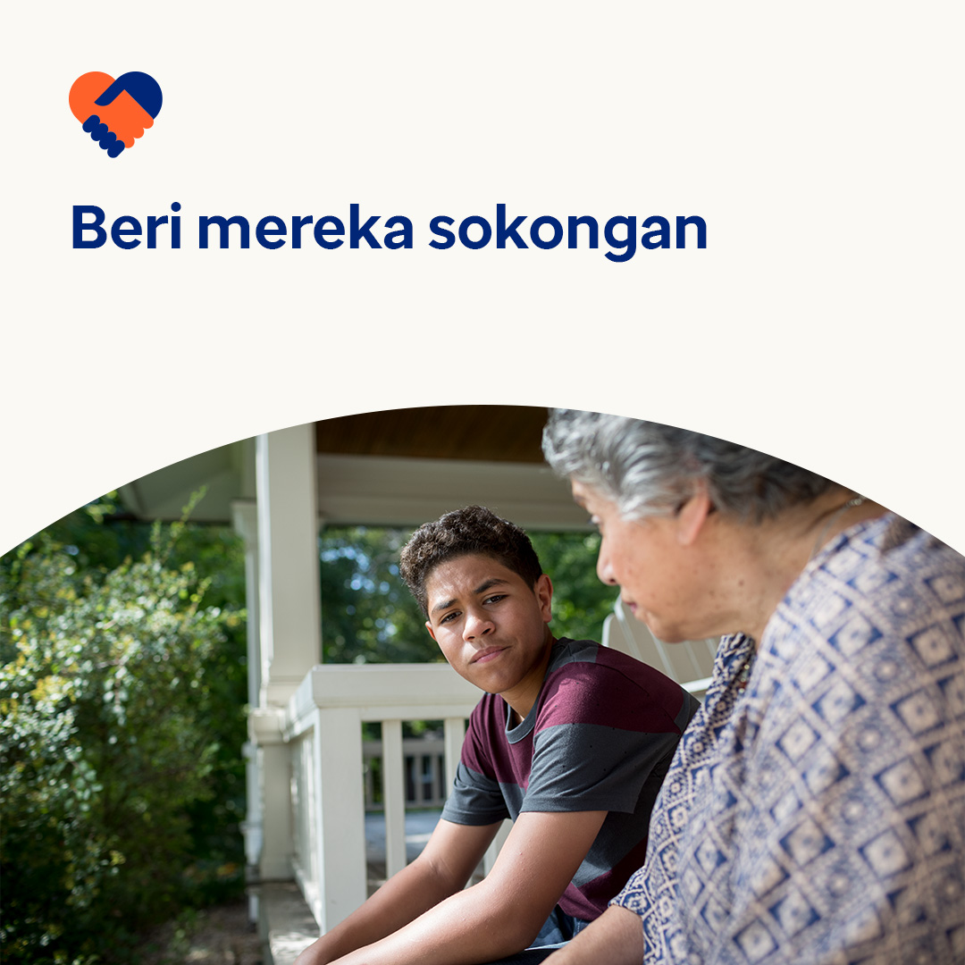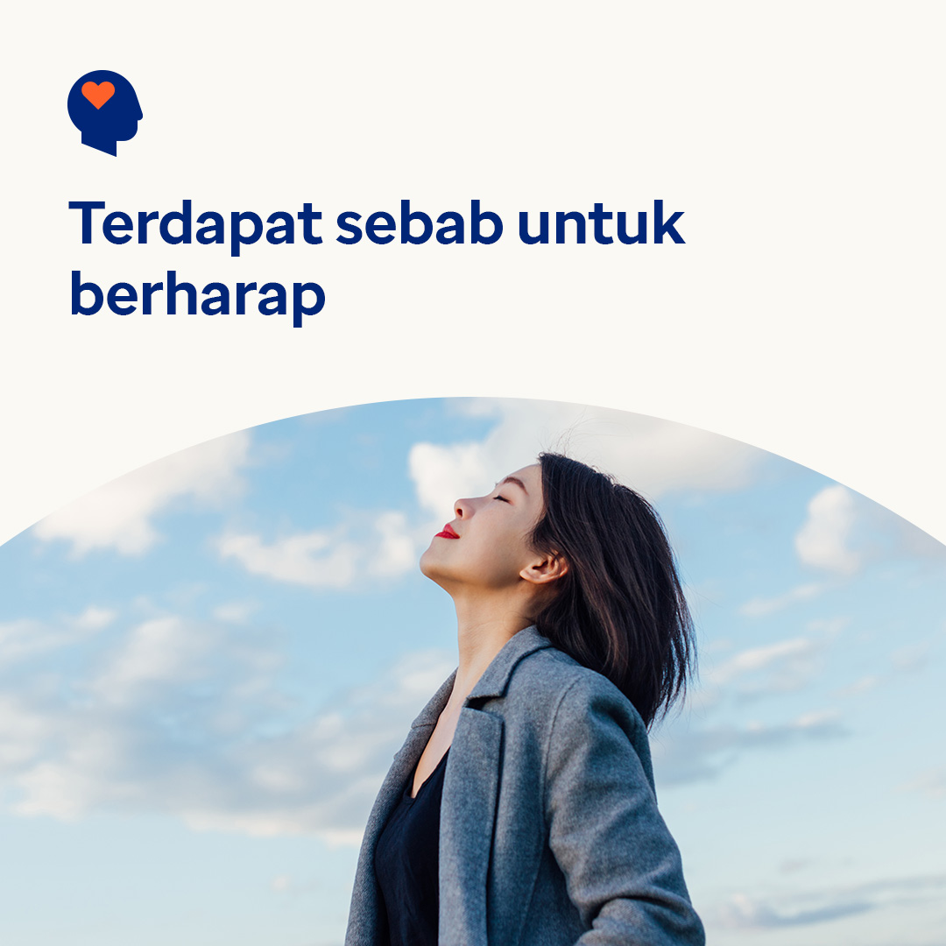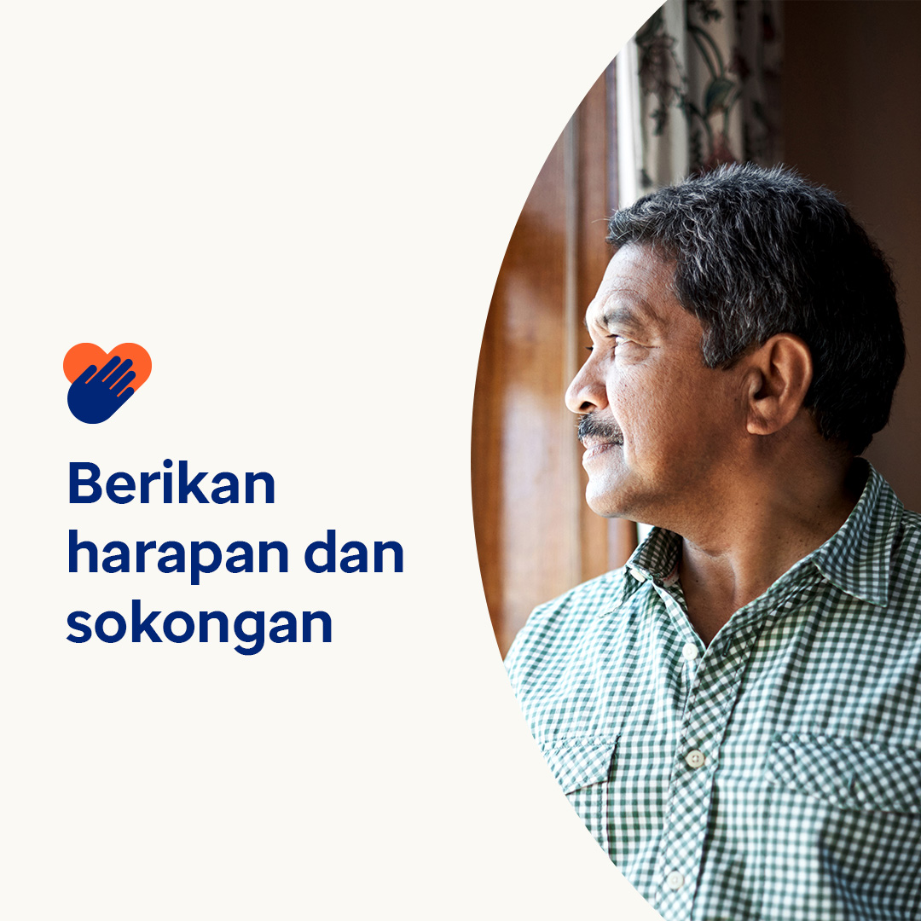

* Bunuh diri dan gangguan penyalahgunaan bahan merupakan topik yang sukar. Tetapi walaupun dalam masa dan situasi yang paling mencabar, masih ada banyak sebab untuk berharap. Bunuh diri boleh dicegah. Gangguan penyalahgunaan bahan boleh dirawat. Berjuta-juta orang di seluruh dunia hidup dengan sihat semasa pemulihan. Pada bulan ini, ketahui lebih lanjut tentang tanda dan gejala kesihatan mental dan gangguan penyalahgunaan bahan, serta cara memupuk harapan.optumwellbeing.com/newthismonth/ms-MY #kesihatanpekerja #kesejahteraan
* Adakah seseorang yang anda sayangi menyalahgunakan alkohol atau dadah? Lihat panduan ini untuk mengesan tanda gangguan penyalahgunaan bahan, memberikan sokongan dan berbincang dengan remaja tentang bahaya penyalahgunaan.optumwellbeing.com/newthismonth/ms-MY #employeehealth #wellbeing
* Kajian saintifik menunjukkan bahawa orang yang berfikiran positif cenderung untuk hidup lebih lama dan lebih sihat. Gunakan lembaran kerja penjagaan diri interaktif untuk memupuk keyakinan dan harapan anda! optumwellbeing.com/newthismonth/ms-MY #employeehealth #wellbeing
* **Wujudkan harapan melalui tindakan —** 10 September ialah Hari Pencegahan Bunuh Diri Sedunia. Kita semua boleh memainkan peranan kita untuk membantu mengurangkan stigma dan menggalakkan orang mendapatkan perhatian yang mungkin diperlukan. Masih ada harapan. #WorldSuicidePreventionDay optumwellbeing.com/newthismonth/ms-MY #employeehealth #wellbeing
* Orang yang bergelut dengan fikiran untuk membunuh diri memerlukan sokongan dan harapan. Kita semua boleh membantu mereka berasa yakin bahawa terdapat alternatif selain bunuh diri dengan melakukan perkara yang kita mampu untuk meningkatkan kesedaran tentang keadaan kesihatan mental dan menggalakkan orang mendapatkan sokongan yang mungkin diperlukan. #WorldSuicidePreventionDay optumwellbeing.com/newthismonth/ms-MY #employeehealth #wellbeing

**Cara menyiarkan di LinkedIn:**

* Buka akaun LinkedIn anda
* Pilih teks pilihan anda (termasuk pautan) daripada di atas. Salin + tampal
* Pilih imej pilihan anda dan tambah pada siaran anda (simpan imej pada pemacu anda, pilih “tambah foto” sebelum langkah 4)
* Klik “siar”